Ахмадуллин Урал, 8 класс, Гимназия №2 с.Бураево,1 тур, задания
- Турист первую треть всего времени движения шел по грунтовой дороге со скоростью v₁ = 2 км/ч, затем треть всего пути перемещался по шоссе со скоростью v₂. В конце второго участка пути он встретил грузовик, на котором и вернулся в исходную точку по той же дороге. Известно, что на грузовике он ехал с постоянной скоростью v₃. Вычислите среднюю (путевую) скорость v₀ туриста. Укажите минимальное возможное значение скорости 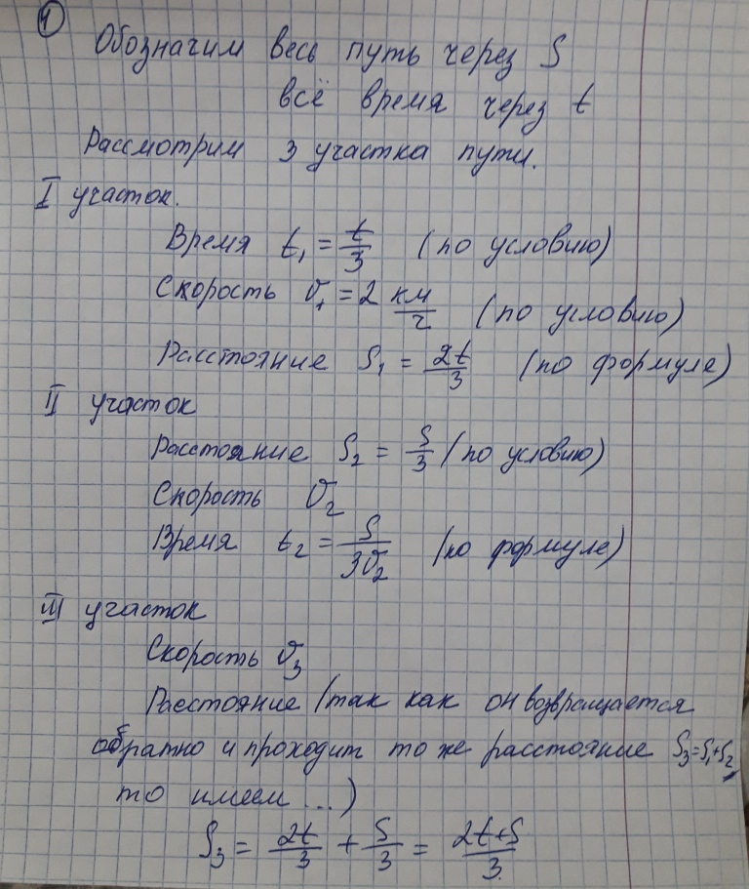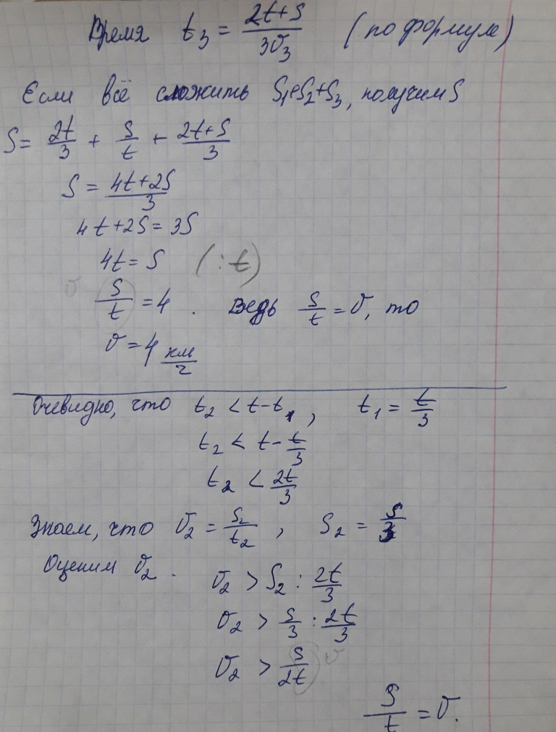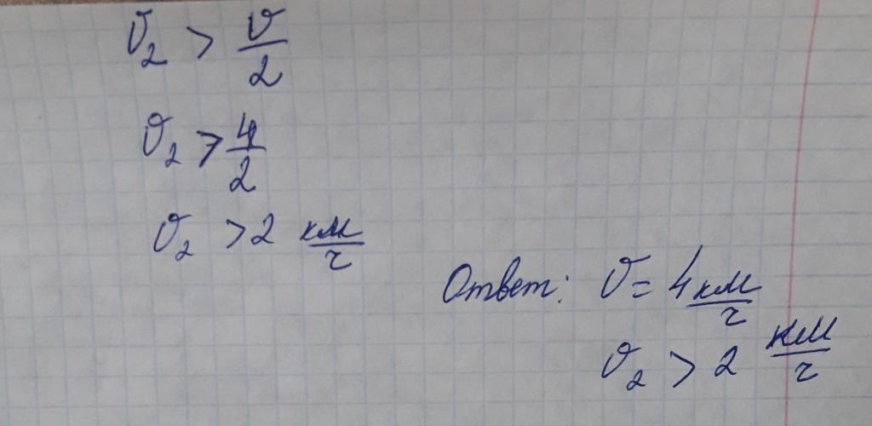

- Пауки Stegodyphus pacificus, обитающие в Южной Азии, создают самую тонкую в мире паутину. Ее диаметр 10 нм (1 нм = 10⁻⁹ м). Оцените длину паутины, которую мог бы сделать такой паук массой 0,2 г. Масса вещества, из которого образуется паутина, составляет 10% от массы паука. Плотность паука и паутины считайте приблизительно равными 10³ кг/м³.
Примечание. В физике понятие «оценить» означает, что вычисления следует брать приближенно. Например, оценим объем шара диаметром 3 см. Искомый объем немного меньше объема куба со стороной 3 см. Объем куба равен 27 см³. Следовательно, оценочно, объем шара 10 см³.
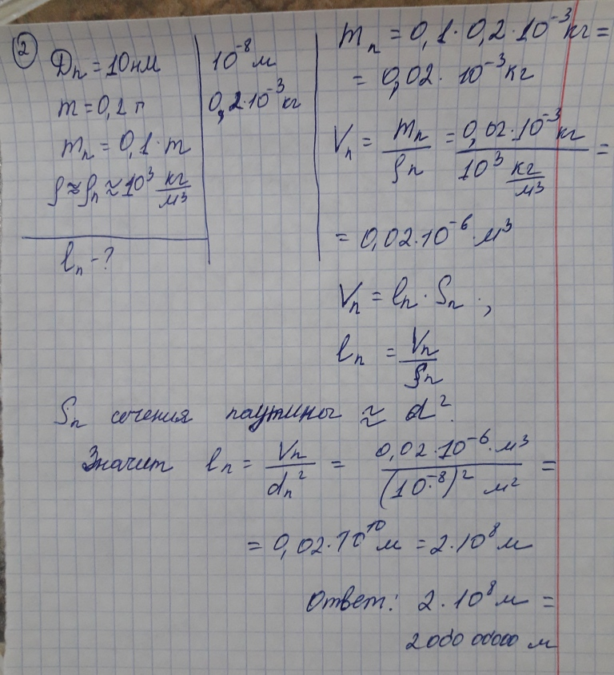
- Экспериментатор Глюк проводил опыты по исследованию растворимости различных газов в воде. Для этого он с помощью тонкой теплоизолирующей трубки пропускал через воду, находящуюся в калориметре при температуре t₁ = 16ºС, исследуемый газ. По мере всплытия пузырьки газа растворялись, не доходя до поверхности воды. После того, как раствор становился насыщенным, пузырьки переставали растворяться и всплывали на поверхность.
Глюк обнаружил, что водяной пар, взятый при температуре t₂ = 100ºС, тоже «растворяется» в воде. Какую растворимость пара он измерил?
Удельная теплота парообразования воды L = 2,3 ∙ 10⁶ Дж/кг, удельная теплоемкость воды с = 4200 Дж / (кг ∙ ºС).
Примечание. Растворимость – это отношение максимальной массы растворенного вещества к массе растворителя.
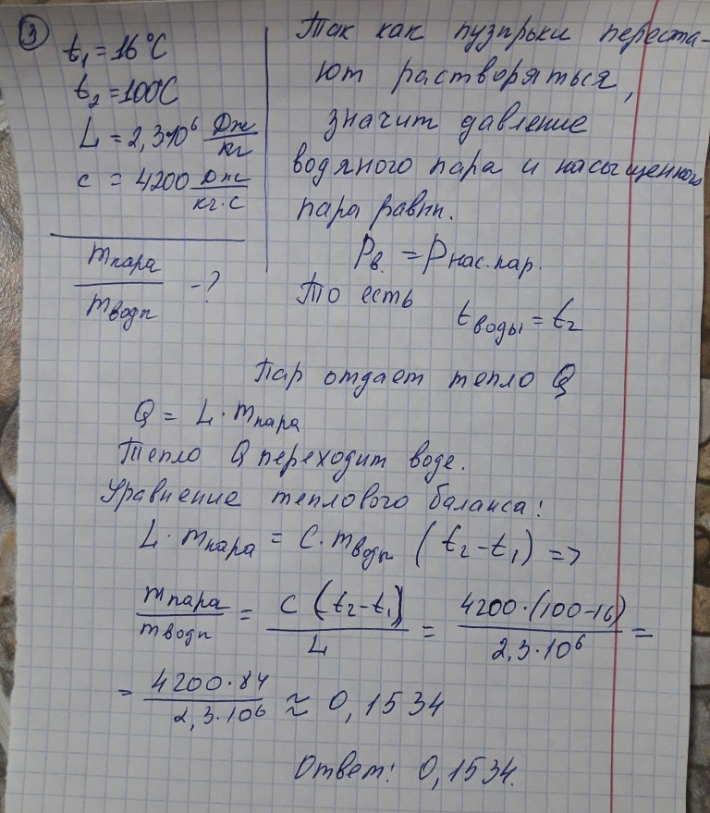
- Система, состоящая из двух однородных стержней, трех невесомых нитей и блока, находится в равновесии (см. рис.). Трение в оси блока отсутствует. Все нити вертикальны. Масса верхнего стержня m₁ = 0,5 кг. Найдите массу m₂ нижнего стержня. 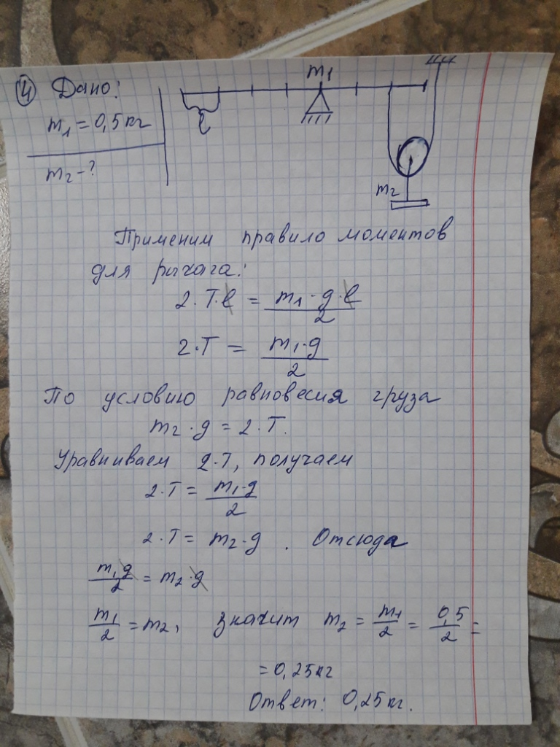
- В U-образную трубку налили ртуть. Затем в правое колено добавили масло, а в левое – воду. В результате оказалось, что верхние уровни воды и масла совпадают, а нижние – отличаются на ∆H = 4 мм.
Какой столб выше: воды или масла? Вычислите высоту столба масла. Плотность ртути ρ_{рт} = 13,6 г/см³, плотность масла ρ_{м} = 900 кг/м³, плотность воды ρ_{в} = 1000 кг/м³. 